Для проверки информации необходимо ввести кадастровый номер в окно поиска для отражения земельного участка на ПКК:

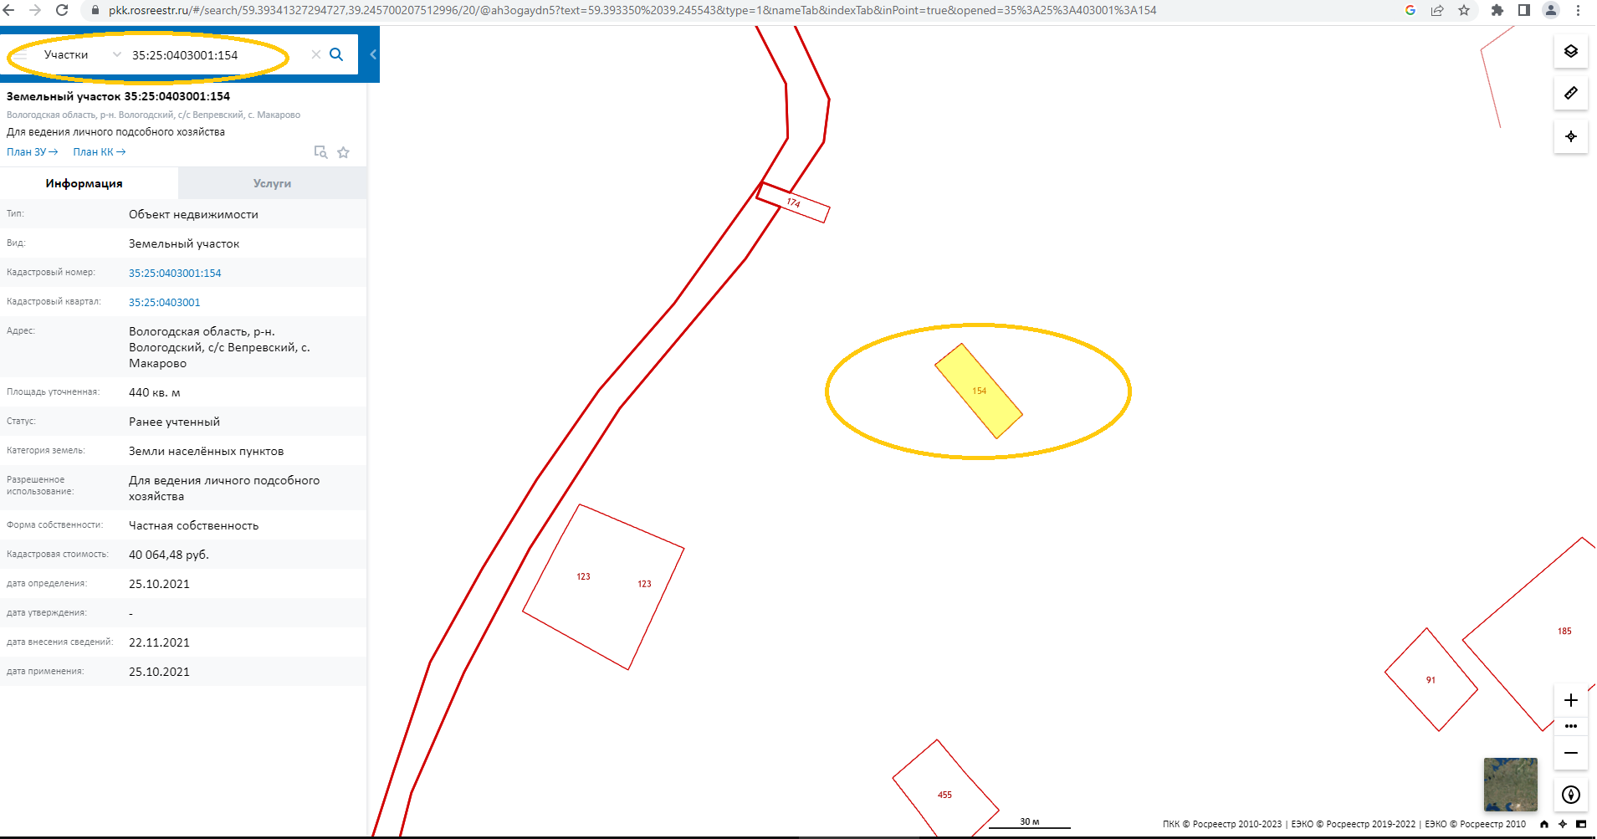

Далее необходимо подключить слой ЗОУИТ для отображения внесенных в Единый государственный реестр недвижимости (далее – ЕГРН) границ ЗОУИТ:

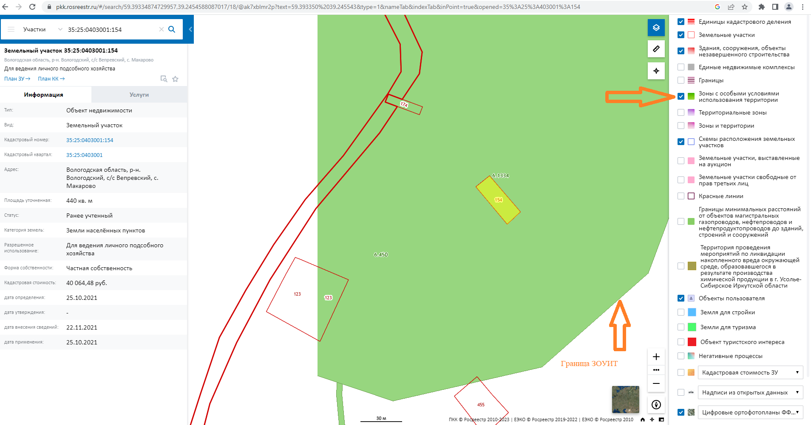

Выбрав в окне поиска ЗОУИТ и кликнув на зону с особыми условиями использования, можно получить информацию о ней:

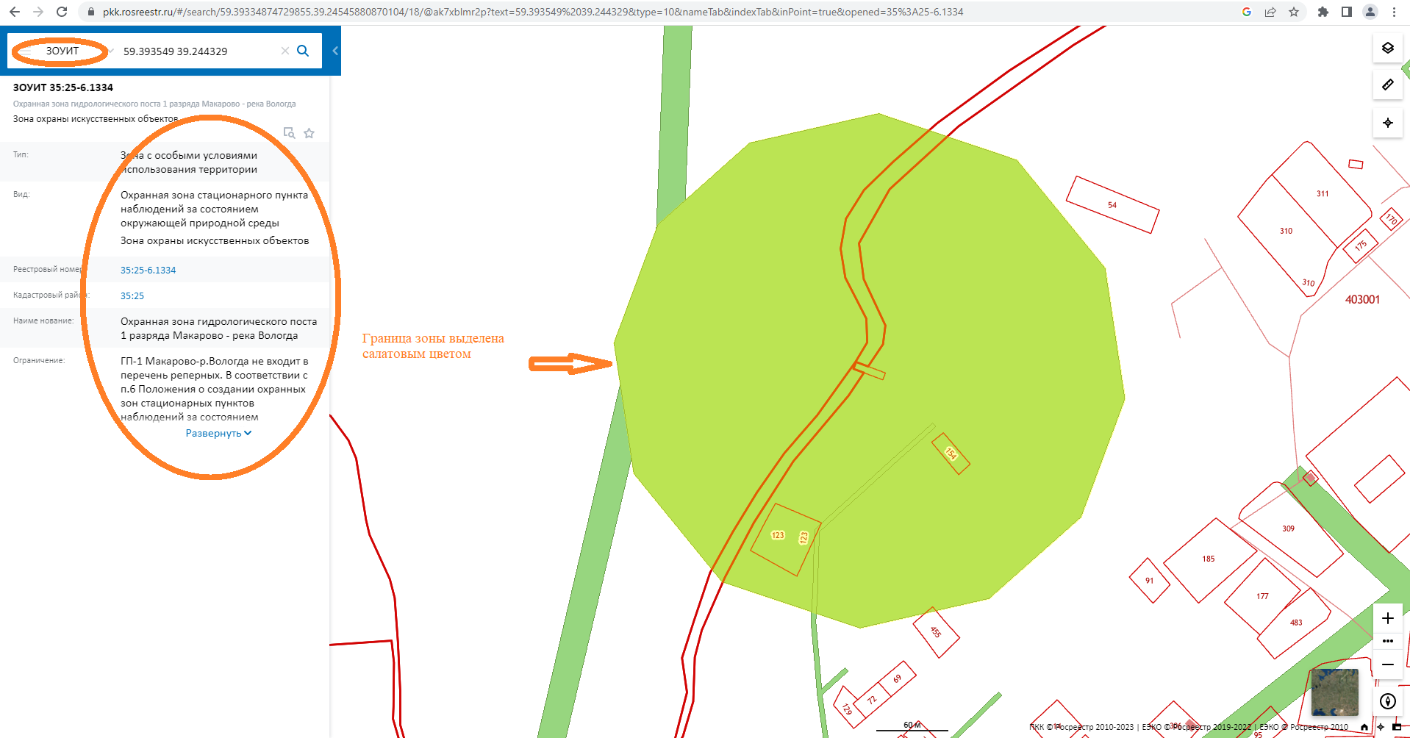

Информация о нахождении земельного участка в границах ЗОУИТ, об ограничениях в его использовании в связи с этим также содержится в выписке из ЕГРН об объекте недвижимости.

Подать запрос на получение выписки можно в ближайшем офисе МФЦ, почтовым отправлением в Филиал по адресу: г. Вологда, ул. Лаврова, д. 13, воспользовавшись электронными сервисами [Росреестра](https://rosreestr.gov.ru/), [Филиала](https://spv.kadastr.ru/) или порталом [Госуслуг](https://www.gosuslugi.ru/).